КОМУНАЛЬНИЙ ПОЗАШКІЛЬНИЙ НАВЧАЛЬНИЙ ЗАКЛАД

«ЦЕНТР СПОРТУ ДЛЯ ДІТЕЙ, ЮНАЦТВА ТА МОЛОДІ «ОЛІМП» КРИВОРІЗЬКОЇ МІСЬКОЇ РАДИ

З ДОСВІДУ РОБОТИ: «ОРГАНІЗАЦІЯ РОБОТИ З ОБДАРОВАНИМИ ДІТЬМИ У ЗАКЛАДІ ПОЗАШКІЛЬНОЇ ОСВІТИ. УМОВИ, ПРОГРАМА ТА МОНІТОРИНГ ТВОРЧОЇ САМОРЕАЛІЗАЦІЇ»

Виконала:
Яблонська І.В.
завідувач відділу
КПНЗ ЦСДЮМ «Олімп» КМР

Кривий Ріг-2020

ЗМІСТ

ВСТУП..................................................................................................3

РОЗДІЛ 1. ОРГАНІЗАЦІЯ РОБОТИ З ОБДАРОВАНИМИ ДІТЬМИ У ЗАКЛАДІ ПОЗАШКІЛЬНОЇ ОСВІТИ………………………..5
1.1. Зміст поняття „обдарованість”……………………....................7
РОЗДІЛ 2. МОНІТОРИНГ ТВОРЧОЇ САМОРЕАЛІЗАЦІЇ ВИХОВАНЦІВ………………………………………………………………….9
2.1.Програма «ОБДАРОВАНА ДИТИНА» ЦСДЮМ «Олімп»…6
ДОДАТКИ………………………………………………………………12

СПИСОК ВИКОРИСТАНОЇ ЛІТЕРАТУРИ…………………........18

ВСТУП

«Вірте в талант і творчі сили кожного вихованця.
Людина – неповторна»
(В.Сухомлинський)
У сучасних умовах розвитку суспільства, коли кожна людина намагається бути конкурентоспроможною на ринку праці, лише творчий підхід до будь-якої справи допоможе їй посісти гідне місце у житті. Позашкільні навчальні заклади покликані забезпечити пошук, розвиток та підтримку здібних, обдарованих і талановитих дітей, створити умови для їхнього творчого, інтелектуального, духовного й фізичного розвитку, задовольнити потреби вихованців у професійному самовизначенні і творчій самореалізації. Виконання цих завдань допоможе кожній дитині досягти життєвого успіху. Центр позашкільної освіти є тією ланкою у структурі, де повною мірою реалізується політика держави щодо розвитку та підтримки творчо обдарованої молоді, надаються можливості кожній дитині відповідно до її нахилів та здібностей виявити свою обдарованість, талант, а, можливо, і геніальність.
Важливе місце відведено вихованню людини гармонійно та фізично розвинутої, з високими моральними якостями. Особлива роль належить закладам позашкільної освіти. Батьки мають можливість вибирати той заклад, який, на їх погляд, не тільки, надає та розвиває фізичні якості, а і виявляє здібності їх дітей, працює на перспективу. Тому у закладі повинні працювати справжні висококваліфіковані спеціалісти – керівники гуртків, які здатні закласти основу для майбутнього особистісного розвитку. Задача номер один – створити привабливий імідж позашкільного навчального закладу, щоб у дітей було бажання відвідувати заклад з радістю і надією. Основою формування іміджу успішності є розуміння наступних положень:
- кожна дитина має задатки;
- кожна дитина прагне реалізувати свої здібності.
Здібності та задатки розвиваються та реалізуються при умові сприятливого зовнішнього середовища і сукупності внутрішніх потенцій. Ми визначаємо обдаровану дитину як таку дитину, що відрізняється від однолітків яркими видатними здібностями, або вона має внутрішні передумови для високих досягнень, в тому або іншому виді діяльності. А під здібностями ми розуміємо індивідуальні особливості, які дозволяють при сприятливих умовах успішно оволодівати діяльністю.
Обдарованість — це не лише своєрідне поєднання здібностей людини, а й своєрідний сплав її особистісних якостей. Розвиток і виховання обдарованих дітей вирішує проблему формування творчого потенціалу суспільства. Виховати з обдарованої дитини особистість, адаптовану до складностей сучасного життя, досить важко. У розвитку творчих можливостей вихованців велике значення має випереджальний характер навчання й виховання. Його обґрунтував відомий психолог Л. Виготський і пояснив так: «Лише те навчання є добрим, яке спонукає дитину до життя, пробуджує та приводить у дію низку внутрішніх процесів розвитку».

РОЗДІЛ 1. ОРГАНІЗАЦІЯ РОБОТИ З ОБДАРОВАНИМИ ДІТЬМИ У ЗАКЛАДІ ПОЗАШКІЛЬНОЇ ОСВІТИ
Керівники гуртків закладу в працюють над розвитком здібних та обдарованих дітей. Успішне розв’язання завдання пошуку та виявлення обдарованих дітей на першому етапі проявляється у залученні дітей до участі у спортивно-масових заходах починаючи з міського рівня. На даному етапі від керівника гуртка вимагається знання умов, інноваційних педагогічних технологій, які допомагають вихованцям розкрити, сформувати і реалізувати свої фізкультурно-спортивні особливості. Чим краще керівники гуртків організовують умови і технології під час навчально-виховного процесу, тим яскравіше в них виявляється талант діяти і цінувати здібність в інших.
Після виявлення творчо-обдарованих дітей, на другому етапі відбувається більш досконаліше вивчення здібностей, інтересів, нахилів і пропозицій вихованців, враховуються їхні думки щодо організації навчально-виховного процесу. З цією метою керівниками гуртків проводиться діагностування, анкетування вихованців та батьків .
Педагогічна практика свідчить, що не можна на замовлення “створювати творчо-обдаровані особистості, можна лише створити умови, розробити способи стимуляції активності, визначити напрямки розвитку обдарованих дітей. Для цього керівниками гуртків спроектовано конкретні види роботи зі створення таких ситуацій, у яких вихованець може бути у позиції активного суб’єкта діяльності, бажає виявляти ініціативу, має змогу всебічно розвивати свої природні таланти. Розвиток спортивної обдарованості вихованців здійснюється через залучення їх до організації і проведення спортивно-масових заходів внутрішніх, участь у змаганнях різних рівнів. Вихованці мають змогу не тільки розвивати свої здібності і таланти, а й брати активну участь у фестивалях, конкурсах та змаганнях різних рівнів. Відповідальними за роботу з обдарованими дітьми ведеться моніторинг результативності роботи зі здібними та обдарованими вихованцями, створено та постійно поповнюється банк даних «Обдарованість», вироблені методичні пам’ятки та алгоритми.
Девіз: «Самий сильний той, хто має силу керувати собою»
Ідеї, на які опирається педагогічний колектив закладу при реалізації визначених завдань:
- ідея здорового способу життя;
- ідея співпраці учасників виховного процесу;
Основним завданням у роботі закладу є не лише організація вільного часу, надання дітям можливості для розвитку їхніх здібностей і талантів, задоволення інтересів, духовних запитів і потреб, а й створення необхідних умов для примноження творчого потенціалу, формування національної самосвідомості, високої пізнавальної культури, розвитку розумових і фізичних здібностей. З цією метою в закладі організовано розвинену мережу гурткової роботи, систему виховних та організаційно-масових заходів, що забезпечено міцною матеріально-технічною базою та відповідним програмно-методичним забезпеченням. Педагогічні працівники докладають багато зусиль для того, щоб атмосфера закладу сприяла створенню ситуації успіху. У закладі, залах де проходять заняття гуртків, оформлені куточки, стенди, постійно діючі здобутків та досягнень вихованців.
Наявність гуртків різних напрямів надає можливість дітям відповідно до інтересів і уподобань випробувати себе в різних сферах діяльності. Розвиток здібностей дітей у закладі позашкільної освіти визначається умовами виховання та навчання, тим освітнім середовищем, що створюється у закладі. Провести вихованця тернистим шляхом від підтримки йогонахилів та виявлення здібностей до висот досягнення майстерності в обраній справі, виховати творчу, обдаровану дитину – завдання кожного педагога закладу. Їх щоденні зусилля спрямовані на оптимізацію навчально-виховного процесу та оновлення його змісту. Творча особистість певною мірою постійно змагається сама з собою, прагнучи перевершити свої попередні досягнення, піднятися на вищий рівень, вирішити проблему по-іншому, в оригінальніший і незвичніший спосіб. Так реалізується основна соціальна потреба людини – потреба в успіху [4]. Своєчасно і об’єктивно зібрана інформація про особистісні досягнення вихованця – додатковий стимул до розвитку і самовдосконалення. Система педагогічного моніторингу охоплює впровадження методик, що сприяють розвитку творчо обдарованих дітей, спрямованих на облік творчих досягнень вихованця, випускників гуртків.
2.1.Програма «ОБДАРОВАНА ДИТИНА» ЦСДЮМ «Олімп»
на 2015-2020 роки
- Загальні положення
Програма “Обдарована дитина ” на 2015-2020 роки розроблена з метою створення у закладі пошуку, розвитку й педагогічної підтримки талановитих дітей та підлітків, стимулювання творчого самовдосконалення вихованців, самореалізації у сучасному суспільстві.
- Мета та основні завдання програми
Метою програми є визначення комплексу психолого-педагогічних, організаційних, науково-практичних заходів щодо розроблення і впровадження ефективних засобів та технологій пошуку, навчання, виховання й самовдосконалення обдарованих дітей, створення умов для творчого розвитку особистості, системи профільного навчання у закладі. Цієї мети передбачається досягти шляхом вирішення таких основних завдань:
- розвиток системи цілеспрямованого виявлення обдарованих дітей на основі комплексної діагностики на різних вікових етапах у закладі;
- оновлення підходів для творчого, інтелектуального, духовного і фізичного розвитку обдарованих дітей та молоді;
- розробки нових напрямів роботи з обдарованою молоддю шляхом створення науково-методичного супроводу розвитку ефективних систем виявлення, навчання обдарованих та молоді;
- піднесення статусу обдарованої молоді та їх наставників;
- залучення обдарованих дітей та молоді до здобуття позашкільної освіти з метою задоволення потреби у професійному самовизначенні та творчій самореалізації.
3.Очікувані результати
Виконання основних завдань і заходів програми забезпечить:
- розвиток міської та районної систем виявлення та відбору обдарованих дітей та молоді;
- оновлення та створення особистісної орієнтовної системи роботи з обдарованими дітьми та молоддю;
- створення науково-педагогічної інформаційної системи;
- впровадження сучасних педагогічних технологій навчання і виховання обдарованих дітей та молоді;
- підвищення рівня професійної компетентності керівників гуртків, що працюють з обдарованими дітьми;
- забезпечення соціально-правових гарантій обдарованої молоді, створення системи морального і матеріального заохочення до діяльності з обраного виду спорту;
- розширення банків даних «Обдарована дитина».

Основні завдання :
•розробка нових форм і методів роботи з обдарованими дітьми, складання програм навчання та розвитку обдарованих дітей;
• створення системи цілеспрямованого виявлення обдарованих дітей на основі комплексної діагностики;
• створення умов у закладі для роботи з обдарованими дітьми;
• організація навчально-виховного процесу з обдарованими дітьми;

Реалізація Програми передбачає здійснення наступних заходів:

№  з/п | Зміст роботи | Відповідальні
І | Організація науково-методичного та кадрового забезпечення
1.1. | Ознайомити педагогічний колектив з науково-теоретичними засадами та методичними рекомендаціями, існуючими програмами виявлення розвитку і підтримки обдарованих дітей. | Зав. відділом
1.2. | Залучити керівників гуртків до складання індивідуальних програм, спрямованих на виявлення та розвиток обдарованих дітей. | Заст. директора з НВР
13. | - Проводити підвищення кваліфікації усіх категорій педагогічних працівників закладу на методичних об’єднаннях, орієнтованих на роботу з обдарованими дітьми. | Заст директора з НВР
1.4. | - Проводити науково - практичні конференції, семінари, присвячені проблемам розвитку творчого потенціалу педагогів та вихованців закладу. | Заст.. директора з НВР
ІІ. | Система пошуку обдарованих дітей
2.1. | Забезпечити проведення у закладі змагань, турнірів, спрямованих на виявлення і самореалізацію обдарованих дітей . | Завідувач відділу
ІІІ. | Навчання, виховання та розвиток обдарованих дітей
3.1. | Оптимізувати варіативну складову навчального плану для поглибленого та профільного навчання з метою організації та проведення роботи з обдарованими дітьми. |  | Адміністрація
3.2. | Висвітлювати та популяризувати в засобах інформації інформацію про участь вихованців у міських, обласних, Всеукраїнських, Міжнародних змаганнях та спортивно-масових заходах міста; пропагувати педагогічний досвід їх наставників. |  | Завідувач відділу
33. | За підсумками результативності визначити:  - «Кращий гурток»;  - «Кращі вихованці»;  - «Спортсмен року». |  | Завідувач відділу
РОЗДІЛ 2. МОНІТОРИНГ ТВОРЧОЇ САМОРЕАЛІЗАЦІЇ ВИХОВАНЦІВ
За підсумками кожного навчального року у закладі складаються рейтингові таблиці, в яких зводяться дані про результативність участі вихованців у змаганнях, фестивалях-конкурсах різних рівнів. Визнання та презентація творчих здобутків дітей є важливим аспектом системи роботи з обдарованими дітьми. Підсумки роботи за навчальний рік– це результативність вихованців гуртків закладу.
Високі нагороди здобули цього року вихованці гуртка карате (кер. Панчуков О.Г.). Чемпіони Європи - Рябенко Олександр, Криживий Ярослав, Срібні призери Чемпіонату Європи з карате, м. Жешув, Оганесян Арсен, Жидко Сергій. Призери та переможці Міжнародного турніру у м.Жешув Трофіменко Іван, Костерний Ярослав. У листопаді керівник гуртка кіокушин карате Панчуков О.Г. організував та провів на Всеукраїнському рівні Відкритий турнір м. Кривого Рогу «Козак Ріг» з кіокушин карате. У грудні 2018 року наші вихованці Криживий Ярослав та Оганесян Арсен отримали почесну нагороду міського голови Ю.Вілкула, як «Кращі спортсмени-2019». У березні на базі закладу проводився традиційний Кубок Саксаганського району з Кіокушин карате, в якому взяли участь 85 учасників, з яких 38 – призери це наші вихованці.
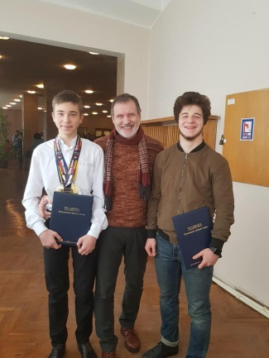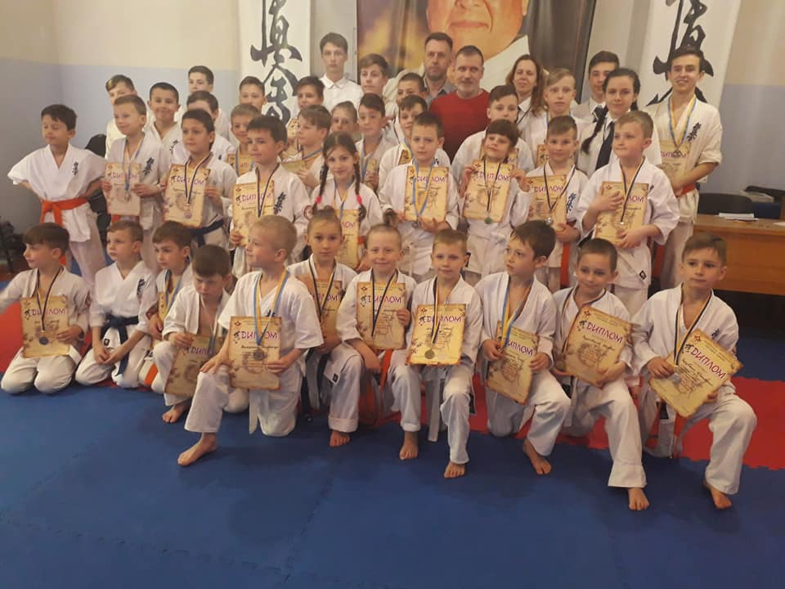
Вихованці гуртка армспорту (кер. Тімченко В.В.) Волошин Влад, Керек Максим, Дмитриченко Олег, Ібрагімов Акшин, Побєднов Дмитро, Стеценко Владислав, Соловйов Владислав, Олексієнко, Зінченко Денис переможці та призери Чемпіонатів міста Кривого Рогу та Дніпропетровської області.
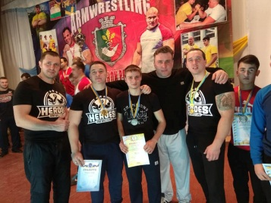
У травні 2019 року5 вихованців гуртка ЗФП (кер. Семеряга О.М.) приймали участь у Чемпіонаті області з мас реслінгу (Софіївка). Холецька Аліна срібна призерка, Качаненко Євген бронзовий призер. На спортсменів – переможців та призерів Чемпіонатів України подано подання на присвоєння звання КМСУ та перших розрядів. Вихованці гуртків естетичної гімнастики , акройоги, боді балету, фітнес аеробіки (кер. Онищенко І.А., Блістун І.В., Балаєва В.В., Петраченко О.В., Науменко А.В., МанойлоІ.В., Зубенко О.В.) завоювали призові місця у Всеукраїнських, Міжнародних фестивалях-конкурсах «Зірки ХХІ століття», «Фестиваль-Чик» м. Одеса, «Зірковий тріумф», «Музичний Олімп» м. Вінниця, «Якщо кохаєш» м.Дніпро, «Палаюча зірка» м.Київ та ін. Членами журі були відзначені керівники гуртків за високий рівень професіоналізму та виконавчої майстерності вихованців.
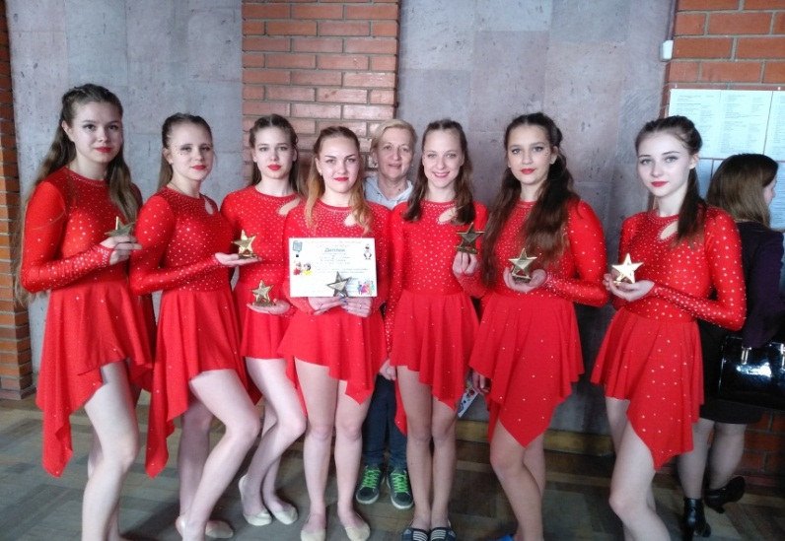
Переможці Міжнародного фестивалю «Сatch the beat»
м. Львів. Гурток ест.гімнастики (Балаєва В.В.)
11 травня 2019р. на базі ПК «Мистецький» на високому рівні , яскраво пройшов ХІІ Відкритий фестиваль м. Кривого Рога «Гармонія грація та краси», присвячений Дню матері. У фестивалі взяли участь колективи позашкільних закладів з інших районів міста (430 чол. ). 228 призових місць завоювали вихованці закладу. Інформація про фестиваль висвітлювалась на радіо «Криворіжжя».
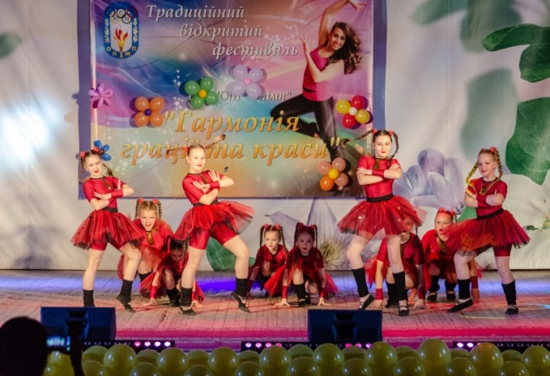
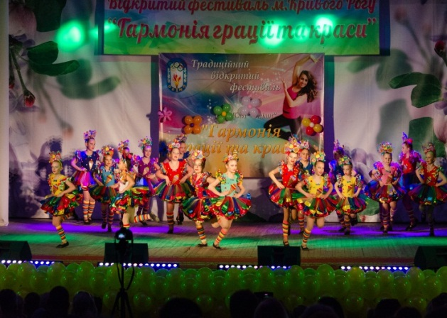

У лютому 2019 року за підсумками результативності Саксаганського району у номінації «Кращі спортсмени 2018 року» 10 вихованців закладу та керівник гуртка Панчуков О.Г. у номінації «Кращі тренери 2018 року» отримали подяки, грамоти і нагороди.
В активі гуртка футболу, керівник Маринич В.Г., три участі у Всеукраїнських турнірах та завойовані три бронзові нагороди. Не пропускали футболісти ні однієї можливості приймати участь у змаганнях та турнірах міста та області. Призери Кубку та Турнірів м.Кривого Рогу з фут залу.
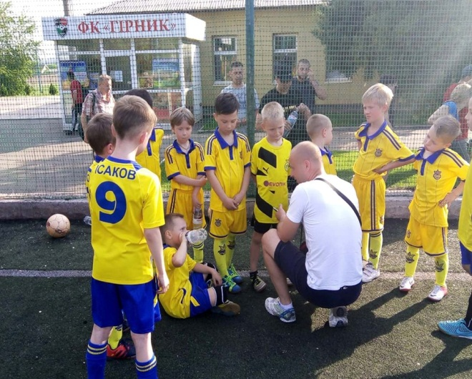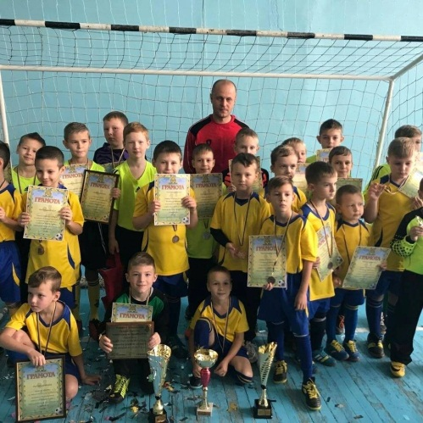
Згідно календарному плану спортивно-масової роботи на базі закладу пройшли всі заплановані заходи, а саме: Першості Центру спорту «Олімп» з футболу, жиму лежачи, армспорту та карате. Традиційні заходи закладом проводилися у відповідності з календарним планом змагань. Значно зріс якісний показник участі та результативності гуртків закладу у змаганнях, фестивалях та конкурсах міжнародного рівня. Відповідно до календаря змагань та згідно офіційних положень у 2018-2019 н.р. вихованці закладу прийняли участь у змаганнях та фестивалях різних рівнів:
Внутрішні змагання – призових місць – 85 ( 100 учасників)
Міські змагання – призових місць – 580 (588 уч.)
Обласні змагання – призових місць – 102 (77 уч.)
Всеукраїнські – призових місць – 333 (381 уч.)
Міжнародні – призових місць – 188, ( 191 уч.)
  - Всього 1188 призових місць
Виконано: спортивно-масових розрядів– 20чол. КМС –3 чол.
В усіх творчих колективах закладу пройшли підсумкові заходи – звітні концерти, залікові заняття та кваліфікаційні іспити. За підсумками участі у змаганнях та фестивалях різних рівнів за 2018-2019 н.р. проведено моніторинг результативності гуртків.

Додатки
Картка обдарованої дитини (заповнює керівник гуртка)
- Відомості про вихованця
- Прізвище, ім'я, по батькові _____________________________________________________
- Дата народження ______________________________________________________________
- Домашня адреса ______________________________________________________________
Назва гуртка в якому займається____________________________________________________________________
Рік вступу до закладу___________________________________________________________
керівник гуртка _______________________________________________________________
^ II. Відомості про особисті досягнення вихованця ( участь у змаганнях різних рівнів, спортивно-масових заходах):
№  з/п | Дата | Назва змагання | Рівень (обласний,  Всеукраїнський,  міжнародний) | Результат | Примітка

Планування роботи з обдарованими дітьми
1. Створення інформаційного банку даних "Обдарованість".
2. Систематизація матеріалів періодичних видань з проблеми дитячої обдарованості.
3. Розробка навчальних програм із врахуванням індивідуальних здібностей обдарованих дітей.
5. Організація і проведення творчих 6. Забезпечення участі обдарованих дітей у міських, обласних, Всеукраїнських та міжнародних змаганнях.
7. Літнє оздоровлення обдарованих дітей Центру спорту.
8. Обговорення проблем організації роботи з обдарованими дітьми і визначення подальших перспектив на педраді.
9. Організація семінару для молодих спеціалістів, які працюють з обдарованими дітьми.
10. Висвітлення діяльності у ЗМІ, на сайтах, Фейсбук, Класна оцінка
та ін..

Поради керівнику гуртка
щодо розвитку творчих здібностей обдарованих дітей
1. Підхоплюй думки вихованців і оцінюй їх зразу, підкреслюючи їх оригінальність, важливість тощо.
2. Підкреслюй інтерес дітей до нового.
3. Заохочуй оперування предметами, матеріалами, ідеями. Дитина практично вирішує дослідницькі завдання.
4. Вчи дітей систематичній самооцінці кожної думки. Ніколи не відкидай її.
5. Виробляй у дітей терпиме ставлення до нових понять, думок.
6. Не вимагай запам'ятовування одностороннього рішення, де є багато варіативні способи.
7. Культивуй творчу атмосферу - вихованці повинні знати, що творчі пропозиції, думки гурток зустрічає з визнанням, приймає їх, використовує.
8. Вчи дітей цінувати власні та чужі думки.
9. Іноді ровесники ставляться до здібних дітей агресивно, це необхідно попередити. Найкращим засобом є пояснення здібному, що це характерно, і розвивати у нього терпимість і впевненість.
10. Пропонуй цікаві факти, випадки та ідеї.
11. Розсіюй страх у талановитих дітей.
12. Стимулюй і підтримуй ініціативу вихованців, самостійність. Підкидай проекти, які можуть захоплювати.
13. Створюй проблемні ситуації, що вимагають альтернативи, прогнозування, уяви.
14. Розвивай критичне сприйняття дійсності.
15. Вчи доводити починання до логічного завершення.
16. Впливай особистим прикладом.
17. Під час занять чітко контролюй досягнуті результати та давай завдання підвищеної складності, створюй ситуації самоаналізу, самооцінки, самопізнання.
18. Залучай до роботи з розробки та впровадження власних творчих задумів та ініціатив, створюй ситуації вільного вибору і відповідальності за обране рішення.
19. Використовуй творчу діяльність вихованців при проведенні різних видів масових заходів, змагань та свят.
20. Під час опрацювання програмового матеріалу залучай до творчої пошукової роботи з використанням випереджувальних завдань, створюй розвиваючі ситуації.
21. Активно залучай до участі в міських, обласних, Всеукраїнських, міжнародних змаганнях.
24. Відзначай досягнення вихованців, підтримуй та стимулюй активність, ініціативу, пошук.
25. Пам'ятай, що учень "...це не посудина, яку потрібно наповнити, а факел, який треба запалити" (К.Д.Ушинський).

Якості, якими має володіти педагог для роботи з обдарованими дітьми
1. Бути доброзичливим і чуйним.
2. Розбиратися в особливостях психології обдарованих дітей, відчувати їхні потреби та інтереси.
3. Мати високий рівень інтелектуального розвитку.
4. Мати широке коло інтересів.
5. Бути готовим до виконання різноманітних обов'язків, пов'язаних із навчанням обдарованих дітей.
6. Мати педагогічну і спеціальну освіту.
7. Володіти почуттям гумору.
8. Мати живий та активний характер.
9. Виявляти гнучкість, бути готовим до перегляду своїх поглядів і до постійного самовдосконалення.
10. Мати творчий, можливо, нетрадиційний особистий світогляд.
11. Бути цілеспрямованим і наполегливим.
12. Володіти емоційною стабільністю.
13. Уміти переконувати.
14. Мати схильність до самоаналізу.

АНКЕТА ДЛЯ БАТЬКІВ:

Здібності до спорту
1. Енергійна і справляє враження дитини, яка потребує великого
обсягу фізичних рухів, щоб почуватися щасливою.
2. Любить брати участь у спортивних іграх або змаганнях.
3. Постійно досягає успіху в якому-небудь виді спорту.
4. Бігає швидше за всіх у класі.
5. Краще за інших координована в рухах, рухається легко і граціозно.
6. Любить ходити в походи, грати на відкритих спортивних майданчиках.
7. Бажає за краще проводити вільний час, граючи в хокей, баскетбол, теніс, футбол тощо.
Разом: _____
1. Поради батькам щодо виховання обдарованої дитини в сім’ї
Усі обдаровані діти мають потребу в знаннях, яскраво виражений інтерес до певної галузі знань. Немає потреби примушувати їх вчитися, вони самі шукають собі роботу, частіше складну інтелектуальну, із задоволенням нею займаються, присвячуючи їй увесь свій вільний час. Обдаровані діти вільно і швидко оволодівають відповідними вміннями і навичками. Вони показують високий рівень досягнень. Обдарована дитина шукає спілкування з дорослими, бо ті розуміють її краще, ніж однолітки, які часто насміхаються, дають прізвиська. Обдаровані діти часто перебільшено емоційні, вони запальні, легко збуджуються через дрібниці, але це не вередування, а виявлення багатства їх натури.
Для виявлення обдарованості використовують різні методи: від найпростішого батьківського спостереження до спеціально розроблених стандартизованих та тестових завдань.
Головне завдання батьків - прагнути, щоб навчальна праця їх дитини приносила їй радість, а не муки й гіркоту невдач. Дитина, яка захоплена справою, яка їй до вподоби, виявляє наполегливість, силу волі, критичне ставлення до загальновідомого. В творчості дитина може реалізувати всі наявні в неї знання, уміння та здібності. Батькам потрібно знати, що обдарована дитина прагне довірливого спілкування. Вона хоче бачити у батьках мудру дорослу людину, яка збагатить її уявлення про світ і про саму себе, допоможе подолати труднощі. Дітям дуже хочеться, щоб батьки сприймали їх як рівноправних в особистісному плані партнерів. Їм не хочеться, щоб їх повчали, вони прагнуть рівноправного спілкування, щоб їх сприймали як особистості й реагували на них як на особистість. Розвиваючи творчі здібності дитини, батьки виконують суспільний запит щодо формування особистості, здатної самостійно мислити, приймати сміливі й нестандартні рішення, творчо ставитись до праці. Саме такі творчі особистості мають високий рівень національної самосвідомості, що виявляє причетність їх до споконвічних духовних цінностей українського народу. А допоможуть їм такими стати їх перші порадники - батьки.

Тематичний глосарій
Індивідуальність - неповторність своєрідних рис людини, що відрізняють її від інших людей.
Задатки - природжені анатомо-фізіологічні особливості організму, головним чином нервової системи й органів чуття, передумова розвитку здібностей людини припевних умовах і діяльності людини в певному напрямі.
Здібності - стійкі індивідуальні психічні властивості людини, які зумовлюють успішність її діяльності в певному напрямі й базуються на основі задатків.
Рівні здібностей: обдарованість, талант, геніальність.
Талановитість - вищий ступінь спеціальної обдарованості дитини.
Геніальність - найвищий ступінь обдарованості, прояву творчих сил людини.
Творчість - продуктивна діяльність людини, яка породжує якісно нові матеріальні й духовні цінності суспільного значення.
Здібності - уміння працювати в нестандартних ситуаціях, розв'язувати проблемні ситуації, оригінальність, критичність мислення, уміння робити правильний вибір у різних ситуаціях.
Обдарований - який має великі природні здібності; здібний, талановитий
Здібність – природний нахил до чого-небудь; обдарування; талант.
(Великий тлумачний словник сучасної української мови, 2002 р.)

Список використаної літератури:
1. Босенко М.І. Психолого-педагогічні умови розвитку обдарованості // Шкільний світ. - №24. - 2001. - с. 9-10.
2. Ващенко Г. Обдарованість. - К., 1999. - с. 140-150.
3. Вишневський О.І. Теоретичні основи Української педагогіки. - Дрогобич: Коло, 2003. - с. 43-48.
4. Волкова Н.П. Педагогіка. - К.: Видавничий центр «Академія», 2002. - с. 362-366.
5. Гнатюк О.В. Чинники активності технічно обдарованих підлітків // Обдарована дитина. - №2. - 2002. - с. 44-48.
6. Горай Ю. Творчі здібності та обдарованість // Психолог. - 2006. - №25. - с. 12.
7. Громовий В. Плекати обдарованих // Завуч. - №14. - 2007. - с. 10-11.
8. Громова Е. Програма «Розвиток» // Сільська школа України. - №31. - 2002. - с. 45.
9. Зазимко О.В. Основні теоретичні підходи до визначення обдарованості // Обдарована дитина. - 1998. - №8. - с. 5-12.
10. Ксьонзович І. Обдарованість - кінцевий результат, збіг багатьох факторів // Психолог. - №19. - 2006. - с. 10.
11. Кульчицька О.І. Специфіка дитячої обдарованості // Обдарована дитина. - 2001. - №1. - с. 3-10.
12. Липова Л. Про програми роботи з обдарованою молоддю на 2001-2005 р. // Управління школою. - №7. - 2002. - с. 6-8.
13. Липова Л. Психолого-педагогічні умови розвитку обдарованості // Шкільний світ. - №24. - 2001. - с. 17-23.
14. Лукашевич О.М. Технічна обдарованість: ціннісна регуляція розвитку // Обдарована дитина. - №2. - 2002. - с. 17-23.
15. Матюшкин А.М. Концепция творческой одаренности // Вопросы психологии. - 1989. - №6. - с. 29-33.
16. Морозова Л. Питання дитячої обдарованості в американській системі шкільної освіти // Рідна школа. - №7. - 2006. - с. 78-80.
17. Нижник Г. Авторська корекційна розвивальна програма для обдарованих дітей // Психолог. - №25. - 2006. - с. 28-30
18. Ренський С. Вундеркінди // Науковий світ. - №5. - 2005. - с. 11.
19. Фіцула М.М. Педагогіка: Навчальний посібник. - К.: «Академвидав», 2006. - с. 229-232.
20. Чумакова М.В. Академічна обдарованість та методи її діагностики // Обдарована дитина. - №». - 2002. - с. 53-56.

